**中山市神湾镇2024年度SW03地块土地征收成片开发方案**

**（公示稿）**

**中山市神湾镇人民政府**

**2024年6月**

**一、编制背景**

2020年1月1日，《中华人民共和国土地管理法》（2019年修正）（以下简称《土地管理法》）正式实施，明确了为公共利益需要可依法征收农民集体土地的情形。文件要求除军事和外交、基础设施建设、公共事业以及扶贫搬迁、保障性安居工程建设需要用地可依法实施征收外，在国土空间总体规划确定的城镇建设用地范围内成片开发建设需要用地可按照国务院自然资源主管部门规定的标准进行征收土地。2023年10月，自然资源部正式印发《土地征收成片开发标准的通知》（自然资规〔2023〕7号）（以下简称《标准》），明确了成片开发范围划定、方案编制及审批的要求。

2021年6月，广东省自然资源厅出台了《广东省自然资源厅关于进一步明确建设用地审批有关要求的通知》（粤自然资管制〔2021〕1379号），提出土地征收成片开发方案未经有权批准机关批准，各地级以上市人民政府不得批准征收成片开发建设用地。2021年11月，广东省自然资源厅颁布了《关于规范土地征收成片开发工作的通知》（粤自然资发〔2021〕20号）（以下简称《通知》），明确了编制主体及审批流程，规定了成片开发范围划定原则，细化方案编制的要求，有效指导有关部门开展土地征收成片开发工作。2022年11月，广东省自然资源厅印发《广东省委托土地征收成片开发方案审批权实施方案》（粤自然资发〔2022〕12号），明确县（市、区）人民政府组织编制的县（市、区）范围内的土地征收成片开发方案由省人民政府委托各地级以上市人民政府审批。

为保障近两年重点项目的落地实施，推进城乡融合发展，中山市神湾镇人民政府依据《中山市国民经济和社会发展第十四个五年规划和2035年远景目标纲要》《中山市国土空间总体规划（2021-2035年）》，组织编制了《中山市神湾镇2024年度SW03地块土地征收成片开发方案》（以下简称《方案》）。

**二、土地征收成片开发概况**

## （一）成片开发的位置及面积

本次成片开发总面积14.5532公顷，均为集体土地。成片开发范围位于神湾镇神溪村，土地产权清晰，界址清楚。本次成片开发拟申请征收集体土地8.7319公顷，其中现状农用地8.7070公顷（不涉及耕地）、建设用地0.0249公顷，不涉及未利用地。成片开发片区周边基础设施与公共服务设施齐全，能够满足项目开发建设及后续运营的需要。

本次成片开发划定1个片区（即SW03神溪片区），总面积14.5532公顷，拟实施征收集体土地8.7319公顷，成片开发涉及神湾镇神溪村。

**表1 成片开发基本信息表**

**单位：公顷、%**

| **乡镇** | **行政村** | **片区名称** | **片区面积** | **拟征收面积** | **征收比例** |
| --- | --- | --- | --- | --- | --- |
| 神湾镇 | 神溪村 | SW03神溪片区 | 14.5532 | 8.7319 | 60 |

SW03神溪片区位于神湾镇神溪村范围内，片区西部临近中山西环高速、国道G282，北部紧靠伯公山，东部连接坦洲镇，南部紧邻坦神北二路，片区距神湾镇人民政府3公里、距珠海市斗门区10公里，片区交通区位极佳，开发建设条件较好，片区位置详见下图。

片区划定在不突破《中山市国土空间总体规划（2021-2035年）》确定的永久基本农田、生态保护红线等底线前提下，充分衔接已批准建设用地、拟撤销建设用地批文、周边公益性用地划定SW03神溪片区，具体划定思路详见下图。

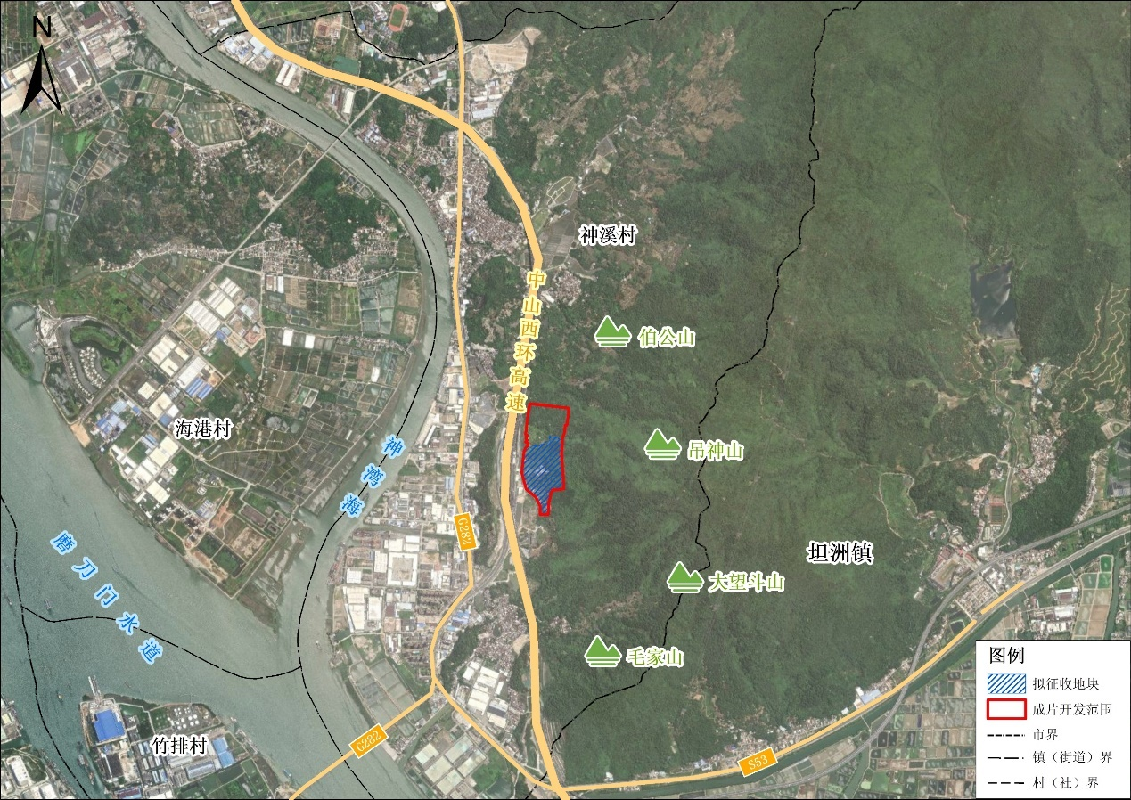

**图1 成片开发位置示意图**

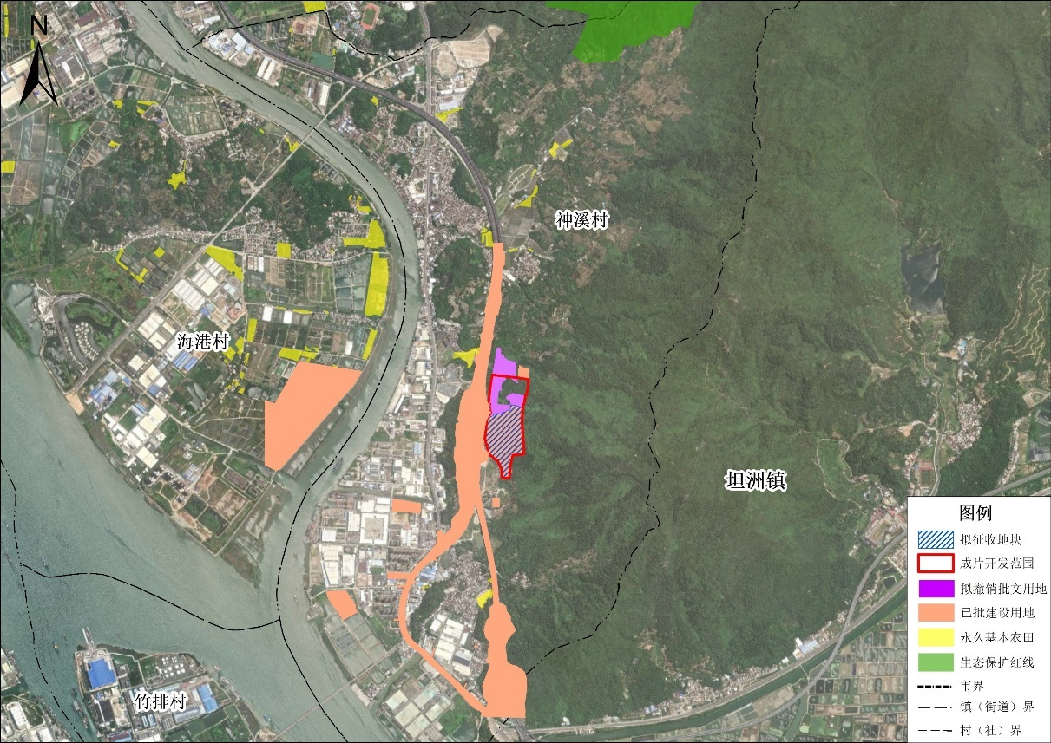

**图2 成片开发划定思路示意图**

## （二）成片开发范围内土地利用现状情况

根据2022年度国土变更调查数据，本《方案》划定的成片开发范围总面积14.5532公顷，其中农用地面积14.4349公顷（不涉及耕地），占比99.19%；建设用地0.1183公顷，占比0.81%。拟征收地块总面积8.7319公顷，其中农用地8.7070公顷（不涉及耕地），占比99.71%；建设用地0.0249公顷，占比0.29%。成片开发范围现状地类情况详见下表：

**表2 成片开发范围土地利用现状一览表**

**单位：公顷、%**

| **地类名称** | | | **成片开发范围** | | **拟征收地块** | |
| --- | --- | --- | --- | --- | --- | --- |
| **面积（公顷）** | **占比** | **面积（公顷）** | **占比** |
| 农用地 | | | 14.4349 | 99.19 | 8.7070 | 99.71 |
| 其中 | 耕地 | | 0 | 0 | 0 | 0 |
| 其中 | 水田 | 0 | 0 | 0 | 0 |
| 水浇地 | 0 | 0 | 0 | 0 |
| 旱地 | 0 | 0 | 0 | 0 |
| 非耕农用地 | | 14.4349 | 99.19 | 8.7070 | 99.71 |
| 其中 | 园地 | 4.7172 | 32.41 | 4.4711 | 51.20 |
| 林地 | 9.0707 | 62.33 | 4.1158 | 47.13 |
| 草地 | 0.6256 | 4.30 | 0.0987 | 1.13 |
| 其他农用地 | 0.0214 | 0.15 | 0.0214 | 0.25 |
| 建设用地 | | | 0.1183 | 0.81 | 0.0249 | 0.29 |
| 未利用地 | | | 0 | 0 | 0 | 0 |
| **总计** | | | **14.5532** | **100.00** | **8.7319** | **100.00** |

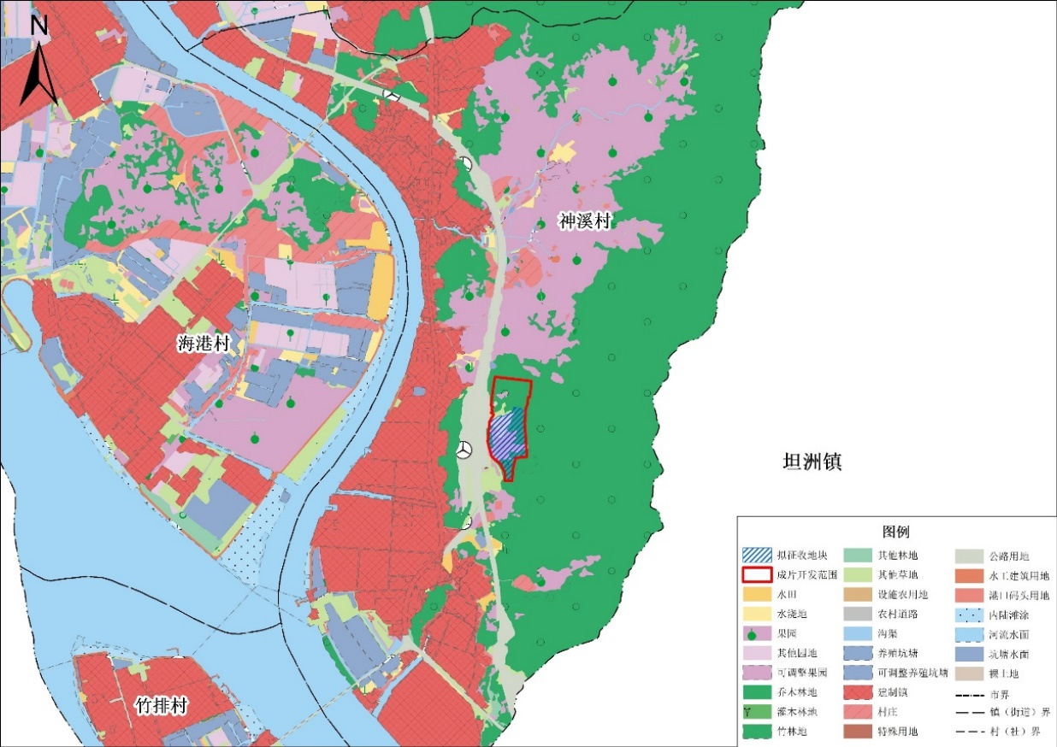

**图3 成片开发土地利用现状图（2022年度）**

## （三）成片开发范围内用地权属情况

根据农村集体土地所有权确权登记数据，本方案划定的成片开发范围均为集体土地，涉及2个集体经济组织，具体情况详见下表：

**表3 成片开发范围土地权属一览表**

**单位：公顷**

|  |  |  |  |  |  |
| --- | --- | --- | --- | --- | --- |
| **序号** | **片区名称** | **行政村** | **国有土地** | **集体土地** | **权利人名称** |
| 1 | SW03神溪片区 | 神溪村 | 0 | 10.7379 | 中山市神湾镇神溪村定溪四队经济合作社农民集体 |
| 0 | 3.8153 | 中山市神湾镇神溪村围仔经济合作社农民集体 |
| **合计** | | | **0** | **14.5532** | **——** |

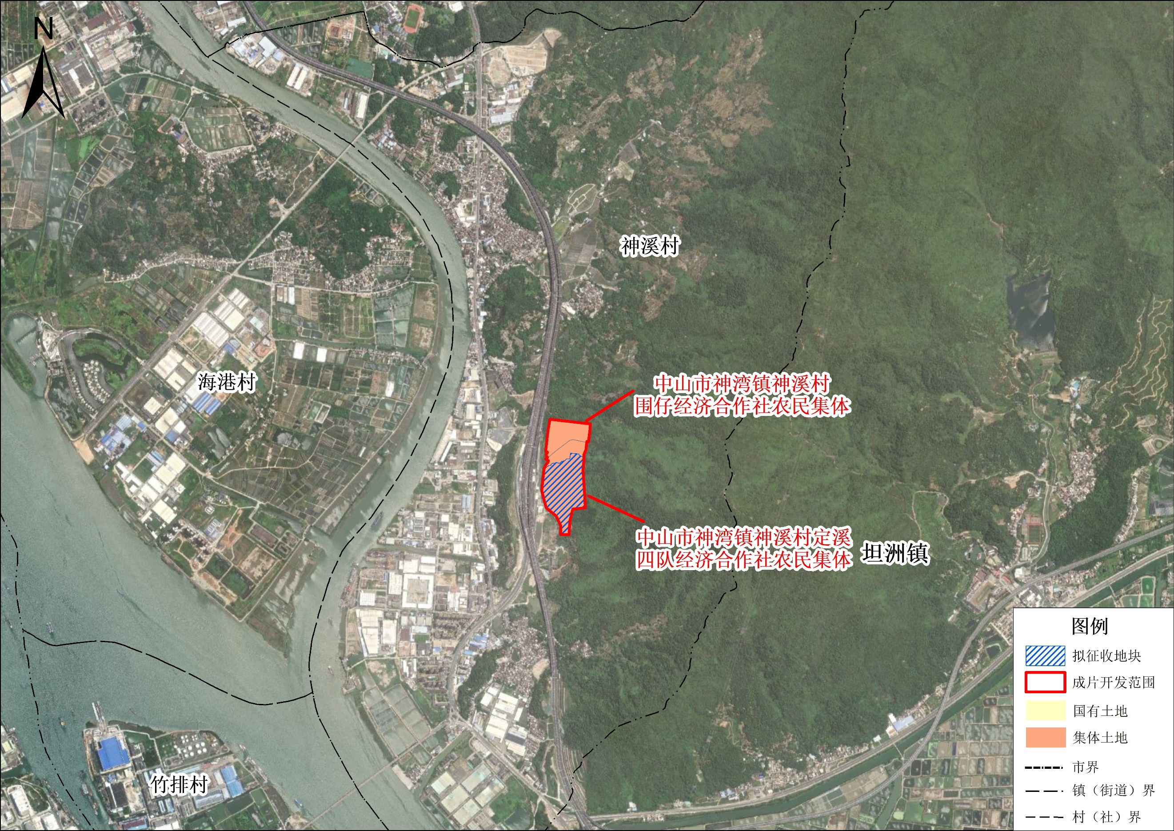

**图4 成片开发权属示意图**

**三、土地征收成片开发合规性、可行性分析**

## （一）国土空间规划情况分析

根据自然资源部下发的国土空间规划“三区三线”成果、永久基本农田核实处置成果及《中山市国土空间总体规划（2021-2035年）》，本次成片开发方案划定的成片开发范围不涉及占用永久基本农田和生态保护红线，不涉及规划确定的城市蓝线、绿线、黄线和紫线等强制性内容，全部落实为城镇建设用地。

## （二）政策要求符合情况

本次成片开发范围均位于《中山市国土空间总体规划（2021-2035年）》城镇建设用地范围内，不涉及占用永久基本农田及生态保护红线，不涉及饮用水水源保护区。不存在大量批而未供或者闲置土地的情形，辖区内没有国家级新区，辖区内省级以上开发区和产业转移园近五年平均供地率达、闲置率、综合容积率符合要求。本方案公益性用地比例不低于40%，拟征收用地比例不低于60%。截止目前中山市神湾镇已批成片开发方案不存在连续两年未实施完成情况，同时本方案与已批方案不存在重叠情况。拟建项目符合“三线一单”管控要求。

综上所述，本次成片开发符合政策文件要求，与国土空间总体规划、“三线一单”生态环境管控方案等充分衔接。

**四、土地征收成片开发拟安排项目与开发时序**

## （一）拟安排建设项目情况

本次成片开发拟安排建设项目1个，拟实施土地征收用地8.7319公顷。成片开发用地主要用途为商业服务业用地、公园绿地，片区成片开发主导功能用途为产业发展功能为主，拟引入食品加工制造、新材料制造、高端装备制造、精密设备制造等高新技术产业。

**表4 拟安排项目类型情况表**

**单位：公顷**

| **成片开发范围名称** | **成片开发面积** | **拟征收面积** | **主要土地用途** | **主要实现功能** |
| --- | --- | --- | --- | --- |
| SW03神溪片区 | 14.5532 | 8.7319 | 商业服务业用地 | 产业发展 |
| **合计** | **14.5532** | **8.7319** | **——** | **——** |

## （二）开发时序和年度实施计划

本次纳入年度实施计划的项目总计1个，计划实施周期为2024年，2024年计划实施项目共1个，面积为8.7319公顷。

**表5 开发时序汇总表**

**单位：年、公顷**

| **序号** | **片区名称** | **项目名称** | **拟征地面积** | **开发时序** |
| --- | --- | --- | --- | --- |
| 1 | SW03神溪片区 | 神溪高端制造业项目 | 8.7319 | 2024 |

**五、结论**

综上所述，本次成片开发方案贯彻落实《中山市国民经济和社会发展第十四个五年规划和2035年远景目标纲要》“十四五”时期，中山将开启全面建设社会主义现代化国家新征程，建设更具实力、更富活力、更有魅力的国际化现代化创新型城市，奋力打造“湾区枢纽、精品中山”，努力建设珠江东西两岸融合发展的支撑点、沿海经济带的枢纽城市、粤港澳大湾区的重要一极的要求，符合中山市发展战略需求，方案编制符合政策要求、程序规范；土地征收实施计划安排合理、可行性高；成片开发能带来较大的经济、社会、生态效益。

**附图**

1.成片开发范围位置示意图

2.成片开发范围基本情况示意图

3成片开发范围土地利用现状图

4成片开发范围国土空间规划图

5拟征收地块开发时序图

1. **成片开发范围位置示意图**

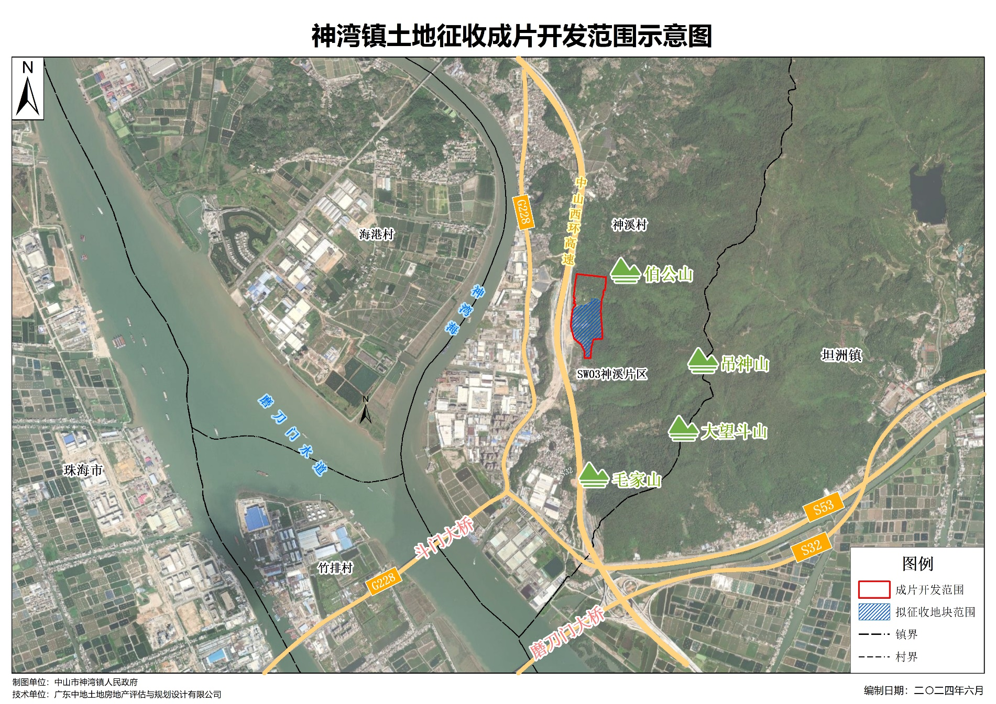

1. **成片开发范围基本情况示意图**

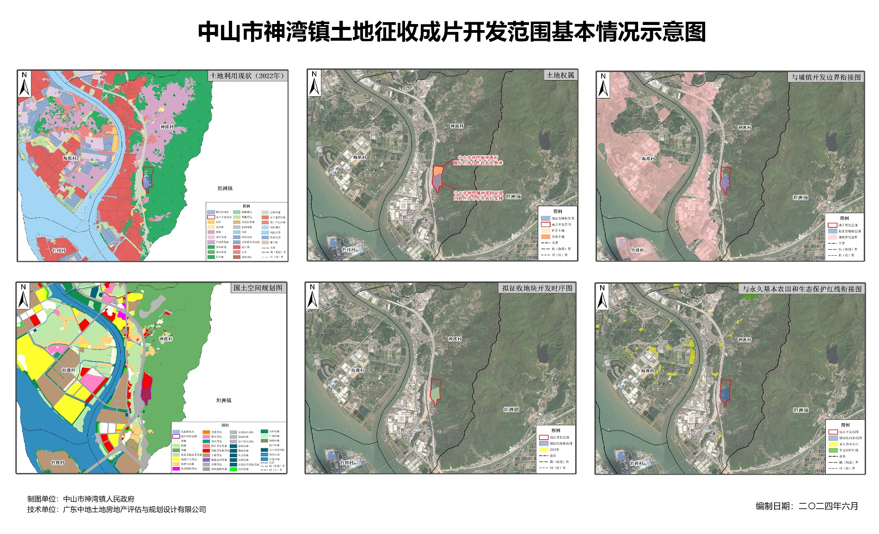

1. **成片开发范围土地利用现状图**

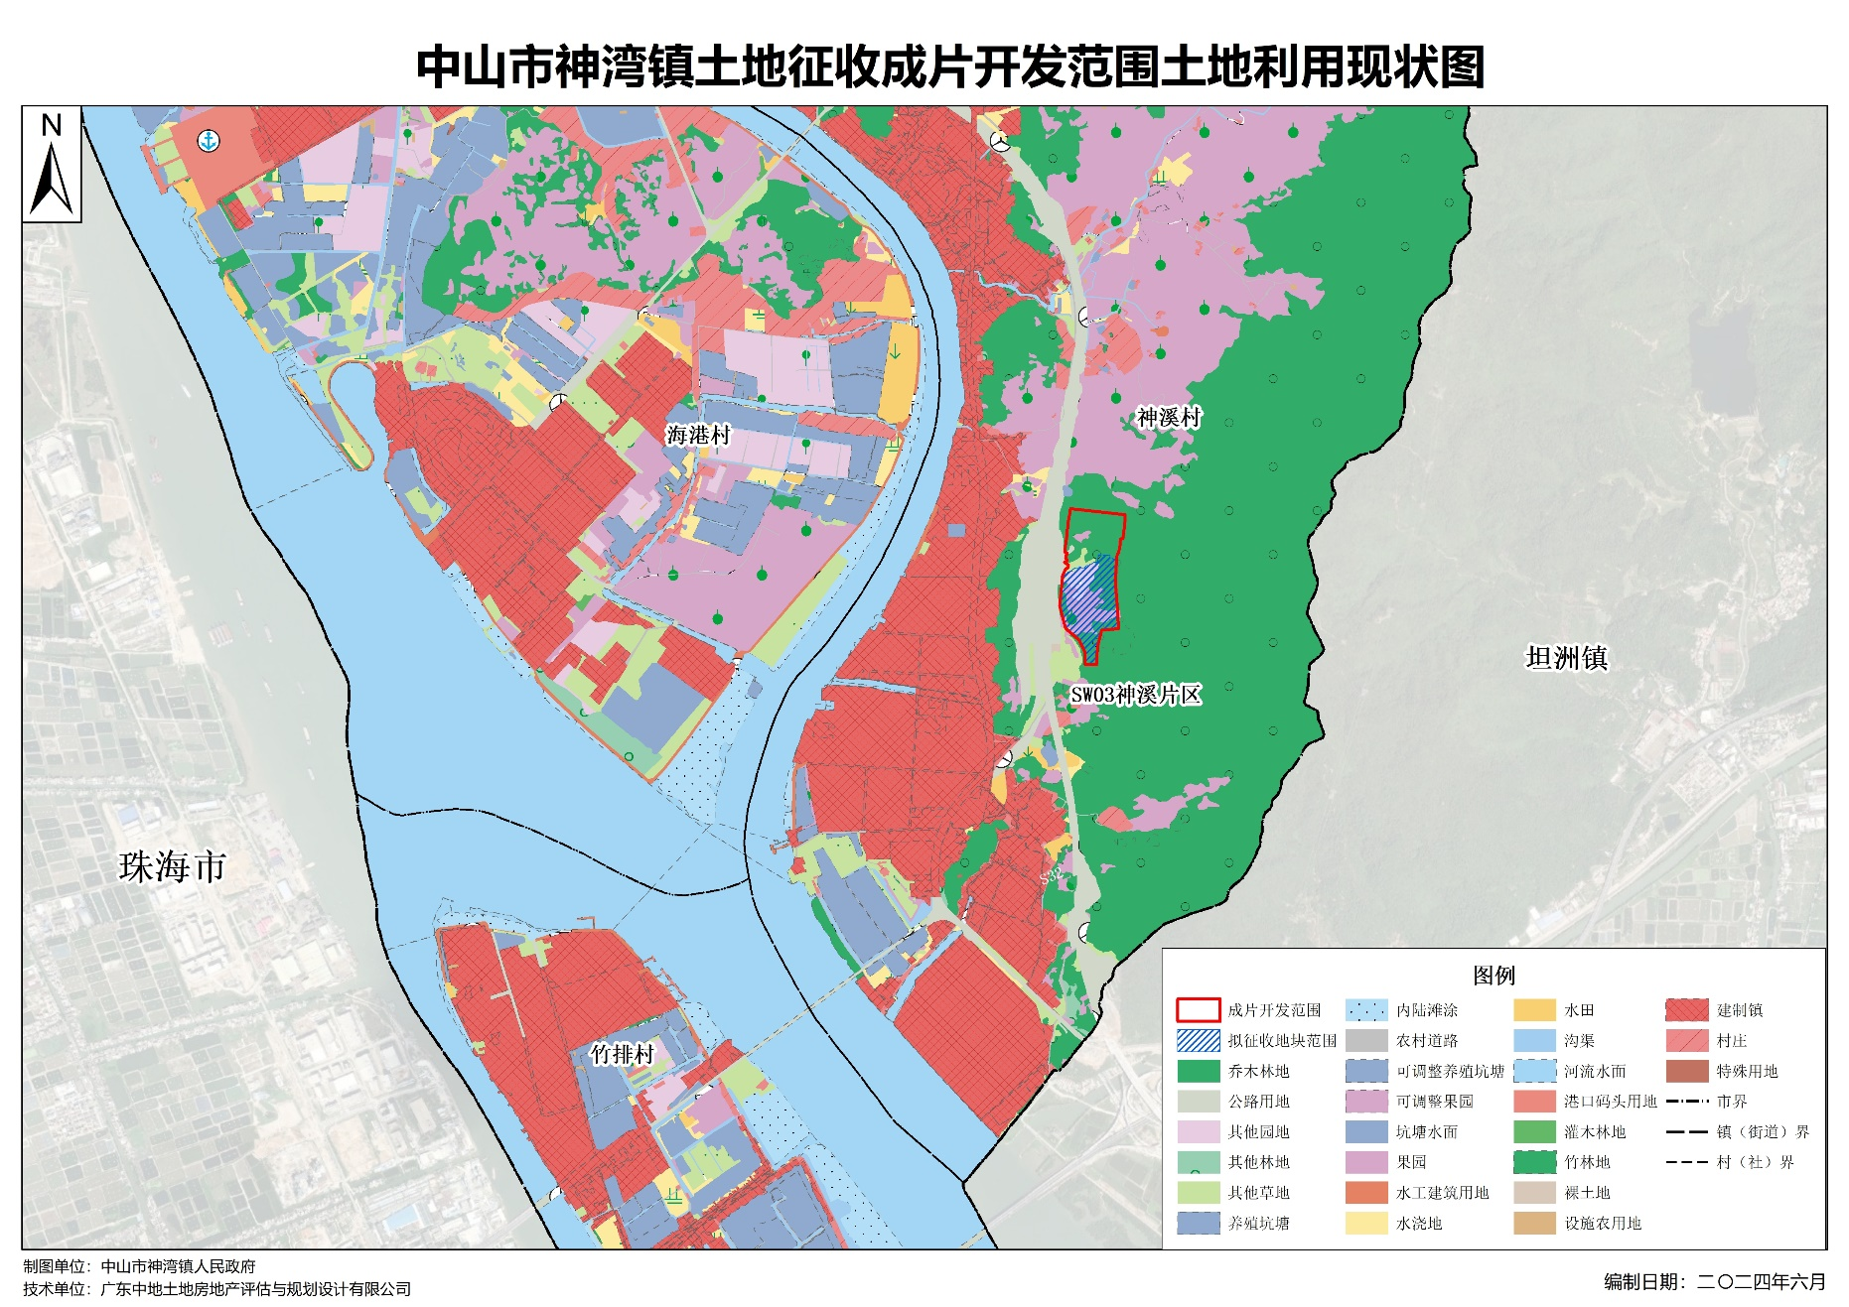

1. **成片开发范围国土空间规划图**

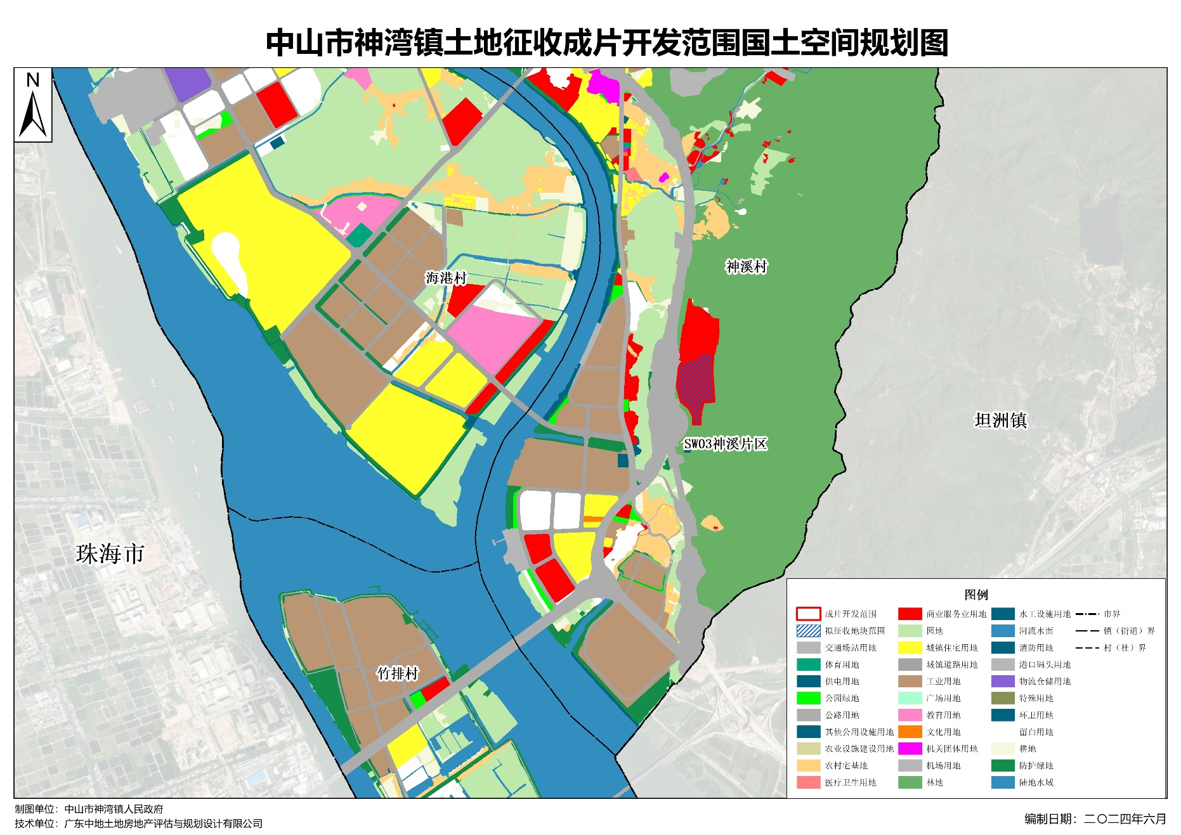

1. **拟征收地块开发时序图**

